FENAİ ALİ CAMİİ

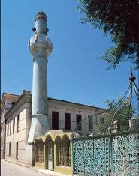
GENEL BİLGİLER

CAMİNİN ADI : FENAİ ALİ
İL/İLÇESİ : İSTANBUL/ÜSKÜDAR
MÜLKİYET DURUMU : VAKIFLAR
CEMAAT KAPASİTESİ : 500
YAPTIRAN : FENAİ ALİ EFENDİ
YAPILIŞ TARİHİ : 1714
MİMARI : BİLİNMİYOR
ADRESİ : Murat Reis Mh. Boybek Sk No:13

TARİHİ :
Camii Fenai Ali Efendi 1714 yılında yaptırmıştır.

MİMARİ YAPISI
950 m² arsa üzerinde inşa edilen cami kargir bir yapıdır. 389 m² alan üzerine kuruludur. Bir adet tek şerefeli minaresi olan caminin bahçesinde camiyi yaptıran Fenai Ali Efendi`nin türbesi bulunmaktadır..

MÜŞTEMİLATI
Caminin bir adet görevli lojmanı, tuvaleti, abdest alma yeri, vardır.

